BC/NW 2010; №2 (17):11.1

ИССЛЕДОВАНИЕ МЕТОДИКИ ОТБОРА КОНТЕЙНЕРА
ДЛЯ СТЕГАНОГРАФИИ НА ОСНОВЕ ВЕЙВЛЕТ ПРЕОБРАЗОВАНИЯ
Васютинский Ю.В., Чиркова С.В., Бородин Г.А.
(Московский энергетический институт (технический университет), Россия)

Одной из важных задач стеганографии является поиск подходящего файла-контейнера для внедрения сообщения. Уже предложены методики отбора контейнера [1], однако они не проверялись для методов внедрения сообщения в контейнер, основанных на вейвлет преобразовании.
Целью работы является поиск и анализ закономерности между значениями критерия методики отбора контейнера и значениями числовых характеристик, полученных на основе пустых контейнеров и контейнеров с внедрённым сообщением (PSNR, AAD). Испытания проведены на выборке изображений формата JPEG с разрешением 1024x768 точек, взятых из открытых источников в сети Интернет.

Выбрано два метода внедрения сообщения: метод Ксиа из группы аддитивных методов и метод Ксие из группы нелинейных методов квантования и замещения [2]. Метод Ксиа предполагает наличие исходного контейнера для извлечения сообщения, а метод Ксие – нет. Методика отбора контейнера позволяет автоматически получить численную оценку степени пригодности контейнера для использования в стеганографической системе (критерий TS).
Проведён расчёт минимального числа контейнеров для экспериментов по оценке доли признака в генеральной совокупности. На основе этого расчёта была составлена репрезентативная выборка из 400 контейнеров. Все контейнеры из выборки подверглись процессу визуального контроля и сортировки. Эксперт присвоил каждому изображению балл по принципу: чем меньше число объектов присутствует в изображении и чем изображение более однотонное, тем меньше балл. Наоборот, самые «пёстрые» изображения с резкими переходами текстур получили наивысшие баллы. Каждый контейнер получил уникальный балл. Далее контейнеры упорядочили по возрастанию балла. Такой принцип оценки изображений является интуитивным критерием отбора контейнера [3].
Упорядоченный набор контейнеров был обработан программой, которая рассчитала для каждого контейнера из выборки числовое значение критерия TS (рис. 1). Как показывает график, значение критерия методики отбора контейнера (критерия TS) возрастает вместе с увеличением экспертной оценки. Следовательно, экспертная оценка может быть смоделирована критерием TS.

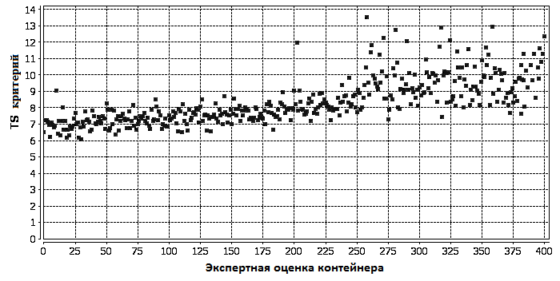
Рис 1. График зависимости критерия пригодности контейнера от его экспертной оценки

Далее для обоих методов внедрения сообщения были произведены следующие операции: внедрение сообщения и измерение его длины, снятие характеристик PSNR и AAD, а также извлечение сообщения и вычисление корреляции исходного и полученного сообщений по критерию Пирсона. PSNR характеристика (пиковое отношение «сигнал-шум») фактически соответствует степени визуального искажения контейнера. AAD характеристика (абсолютная средняя разность) показывает фактические различия пикселей исходного контейнера и контейнера с внедрённым сообщением.

Результаты для метода Ксиа
Размеры внедряемого этим методом сообщения сильно различаются для контейнеров тестового набора (рис. 2), так как метод Ксиа внедряет сообщение в области деталей. Количество ненулевых коэффициентов в этих областях напрямую зависит от количества резких яркостных переходов и контуров в изображении. Такие особенности изображения учитываются критерием TS. Область, где график размера сообщения переходит в горизонтальную линию, означает внедрение всего сообщения из тестового файла, содержащего 880 символов.

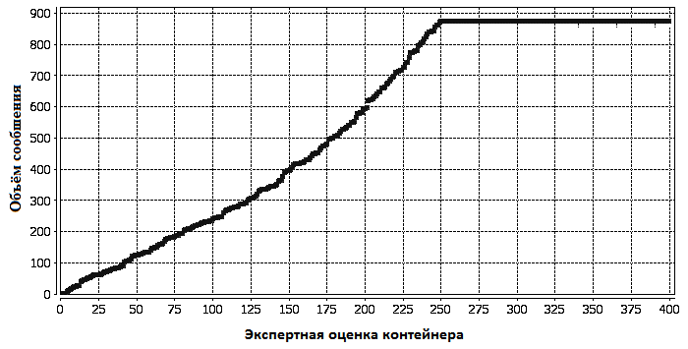
Рис. 2. График зависимости размера внедрённого сообщения от экспертной оценки

Значения характеристики PSNR представлены на графике (рис. 3). Уровень искажений понижается с ростом экспертной оценки и критерия TS. Следовательно, контейнеры с более высоким значением критерия TS искажаются меньше. Также следует отметить, что фактический размер сообщения, увеличивающийся к правой части графика, не сильно влияет на уровень искажений. Сообщение внедряется в области деталей, что очень слабо искажает контейнер.

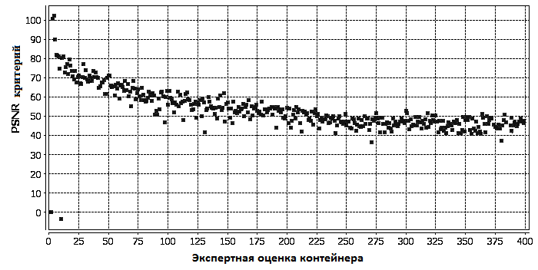
Рис. 3. График зависимости значения характеристики PSNR от экспертной оценки
Фактические различия пикселей пустого и заполненного контейнера показывает характеристика AAD (рис. 4). С ростом критерия TS увеличивается размер сообщения, и соответственно повышается количество модифицированных коэффициентов, что приводит к росту AAD.

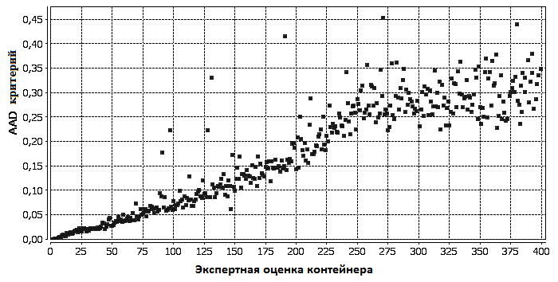
Рис. 4. График зависимости значения характеристики AAD от экспертной оценки

Значения коэффициента корреляции внедрённого и извлечённого сообщений представлены на графике (рис. 5). График показывает, что основной размер значений характеристики лежит на отрезке [90..100].

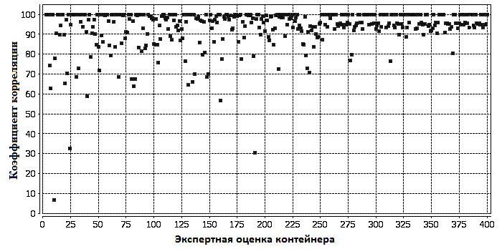
Рис. 5. График зависимости значения коэффициента корреляции внедрённого и извлечённого сообщений от экспертной оценки

Это является очень высоким показателем точности извлечения для стеганографических методов. Можно заметить, что точность извлечения возрастает к правой части. Это объясняется снижением уровня искажений. Поэтому, несмотря на увеличение объема сообщения, точность извлечения метода Ксиа возрастает с ростом критерия TS.

Результаты для метода Ксие
Размер внедряемого сообщения для метода Ксие практически постоянен для контейнеров тестового набора (рис. 6). Это связано с тем, что этот метод внедряет сообщение в область аппроксимации. Размер внедряемого сообщения для метода Ксие мало зависит от количества объектов на изображении. Для этого метода важнее насыщенность цветов и яркостные переходы, так как он использует области резких перепадов значений коэффициентов. Критерий TS учитывает такие особенности изображения. Как показывает график, с ростом критерия TS увеличивается плотность значений у границы максимального размера сообщения.

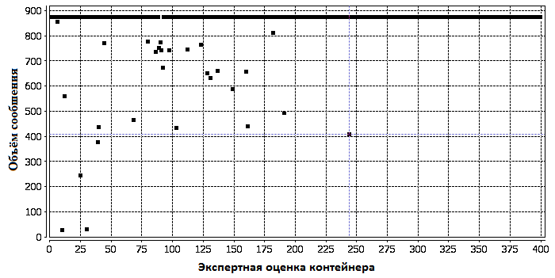
Рис 6. График зависимости размера внедрённого сообщения от экспертной оценки

Значения PSNR характеристики для тестового набора представлен на графике (рис.7). Уровень искажения уменьшается с ростом критерия TS, что также имеет место для метода Ксиа. Однако значения характеристики имеют значительно больший разброс. Это связано с тем, что метод Ксие внедряет сообщение в низкочастотный субдиапазон, тем самым искажая контейнер сильнее, чем метод Ксиа.
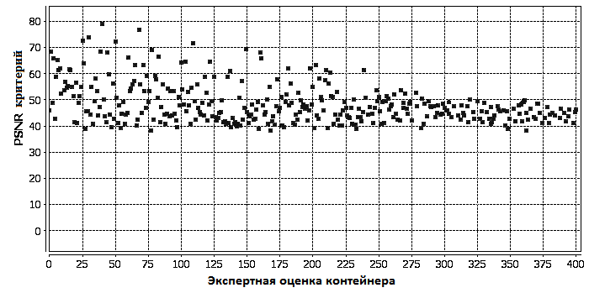
Рис. 7. График зависимости значения характеристики PSNR от экспертной оценки

Рассмотрим значения характеристики AAD, представленные на графике (рис. 8). Они не имеют чётких тенденций в изменении значений. Это объясняется тем, что размер сообщения практически постоянен для всех контейнеров. Поэтому значение характеристики AAD зависит в основном от того, как сильно изменился коэффициент матрицы преобразования при квантовании. Так как разница между исходным значением коэффициента и его квантованной модификацией не является константной, разброс значений характеристики получается довольно большим.

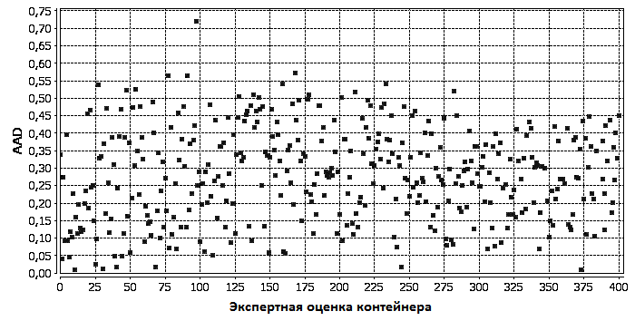
Рис. 8. Фактическая разница пустого и заполненного контейнеров

График корреляции внедрённого и извлечённого сообщений (рис. 9) показывает, что среднее значение характеристики чётко выделяется и соответствует уровню корреляции 80%, указывающей на высокую точность извлечения сообщения. Более низкий уровень корреляции сообщений, по сравнению с методом Ксиа, объясняется тем, что метод Ксие является «слепым» методом. Он не использует исходный контейнер и поэтому должен иметь больший порог чувствительности, чтобы исключить шумы исходного контейнера и его обработки. Это приводит к потери точности извлечения сообщения. Следует отметить, что с ростом критерия TS точность извлечения сообщения методом Ксиа несколько возрастает.
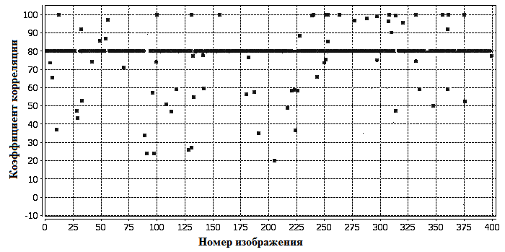
Рис. 9. Корреляция внедрённого и извлечённого сообщений

Выводы
Для метода Ксиа критерий отбора контейнеров (TS) характеризует размер сообщения, который может быть внедрён в контейнер: чем больше значение критерия TS, тем больше объем внедряемого сообщения. Также установлено, что с ростом значения критерия TS уменьшается значение характеристики PSNR, следовательно, уменьшается уровень визуального искажения обработанного контейнера, что очень важно для стеганографической системы. Размер сообщения мало влияет на уровень визуальных искажений. Сообщение внедряется в области деталей, ненулевые коэффициенты которых соответствуют контурам объектов на изображении. Изменения в областях контуров очень слабо воспринимаются человеческим глазом, поэтому при увеличении размера внедряемого сообщения искажение контейнера не усиливается.
Для метода Ксие результаты испытаний не столь однозначны. Размер сообщения для этого метода одинаков практически для всех контейнеров, поэтому средняя разность обработанного и исходного контейнеров также не имеет ярко выраженных закономерностей. Однако наиболее важным для стеганографической системы является уровень визуального искажения контейнера, измеряемый характеристикой PSNR. Значения характеристики PSNR уменьшаются с ростом значений критерия TS. Критерий TS учитывает число яркостных переходов и «пестроту» изображений. Внедрение сообщения в более «пёстрые» изображения меньше искажает контейнер.
На основе результатов исследований можно утверждать, что для методов внедрения сообщения на основе вейвлет преобразования групп аддитивных методов и нелинейных методов квантования и замещения можно использовать методику отбора контейнеров [1].

Литература
Бородин Г.А., Чиркова С.В. Об эффективном методе выбора контейнеров для стеганографии // Труды н.-т. конф. «Информационные средства и технологии». 16-18 октября 2007 г., в 3-х т. – М.: Изательство МЭИ, 2007. Т.1. С. 55-59.
Loo P., Kingsbury N. G. Digital watermarking with complex wavelets// Proc IEE Colloquium on Secure Images and Image Authentication Vol. III, 2000. С. 29-31.
Бородин Г.А., Чиркова С.В. «Классификация критериев выбора контейнера для LSB-метода», «Радиоэлектроника, электротехника и энергетика» 13-ая межд. н.-т. к. студ. и асп. Тезисы докладов в 3 томах. Т.1. М.: Издательство МЭИ, 2007. С. 400-401.

